ФЕДЕРАЛЬНОЕ ГОСУДАРСТВЕННОЕ АВТОНОМНОЕ ОБРАЗОВАТЕЛЬНОЕ УЧРЕЖДЕНИЕ ВЫСШЕГО ОБРАЗОВАНИЯ  
«РОССИЙСКИЙ УНИВЕРСИТЕТ ТРАНСПОРТА»  
(РУТ (МИИТ))

Институт транспортной техники и систем управления

Кафедра «Управление и защита информации»

ОТЧЁТ  
О ПРАКТИЧЕСКОЙ РАБОТЕ № 1

По дисциплине «Языки программирования»

Выполнил: ст. гр. ТКИ – 111

Сапожников Сергей Михайлович

Проверил: к.т.н., доц.

Васильева М. А.

Москва 2022

Содержание

Задание 1–3 3

# Задание 1–3

1. Формулировка задачи

|  |  |
| --- | --- |
| Вариант | Длина алюминиевого провода l метров, площадь его поперечного сечения S мм. Чему равно сопротивление провода? |
| 7 |

1. Блок-схема алгоритма

Блок-схемы алгоритмов функций представлены на рисунках (Рисунок 1, Рисунок 2, Рисунок 3).

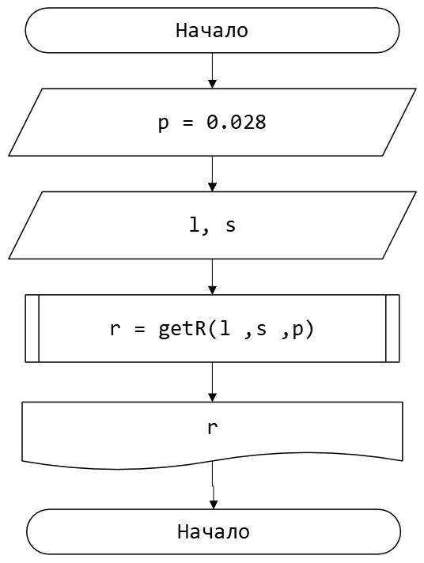

Рисунок 1 – Блок-схема функции main()

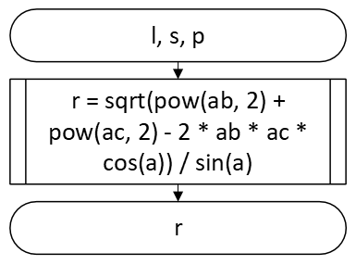

Рисунок 2 – Блок-схема функции getR ()

1. Решение задачи на языке программирования C++

#include <cmath>

#include <iomanip>

#include <iostream>

using namespace std;

/**

* \brief Это функция выполняет вычисление сопротивления

* \param l параметр l - длина проводника

* \param s параметр s - площадь поперечного сечения

* \param p параметр p - удельное сопротивление

* \return значение сопротивления

*/

double getR(const double l, const double s, const double p);

/**

* \brief Точка входа в программу

* \return 0 в случае успеха

*/

int main()

{

const double p = 0.028;

cout << "Введите длинну провода (в метрах)" << endl;

double l;

cin >> l;

cout << "Введите площадь поперечного сечения провода (в мм²)" << endl;

double s;

cin >> s;

const double r = getR(l, s, p);

cout << setprecision(9) << " R = " << r << endl;

return 0;

}

double getR(const double l, const double s, const double p)

{

return (p * l) / s;

}

1. Решение тестовых примеров

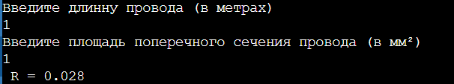

Рисунок 3 – Решение тестового примера

1. Решение тестовых примеров



Рисунок 4 –Расчет значения

1. Зачет задания в GitHub

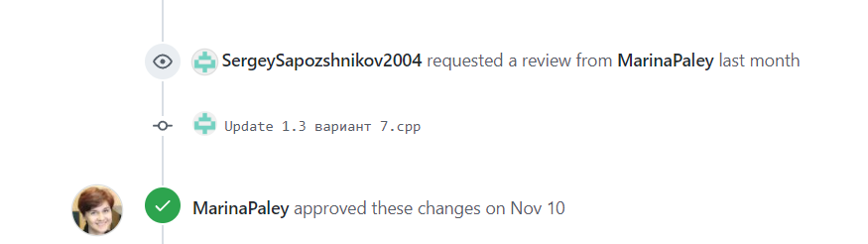

Рисунок 5– Зачет задания